

BOSCHI E CAMBIAMENTO CLIMATICO: L'ESEMPIO VIRTUOSO DELLA FORESTA CONDIVISA DEL PO PIEMONTESE
Conferenza intorno alla mostra Change!
a cura dell’Ente di gestione delle Aree protette del Po piemontese e
dell‘Accademia di Agricoltura di Torino

Palazzo Madama – Museo Civico d’Arte Antica
Sala Feste
Piazza Castello – Torino

Venerdì 6 dicembre ore 17
ingresso libero con prenotazione obbligatoria a questo link

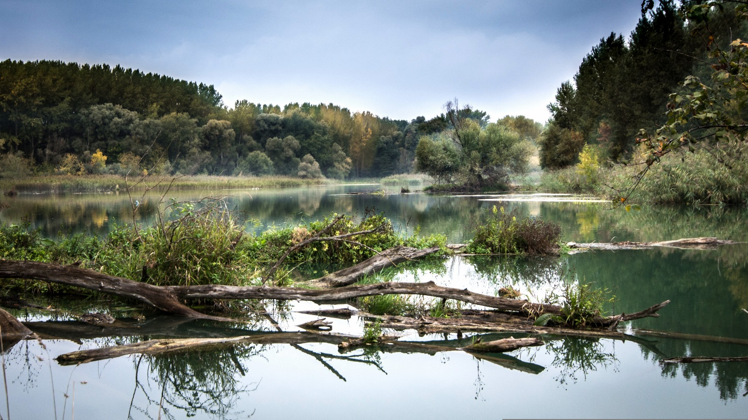

Proseguono gli appuntamenti che Palazzo Madama organizza insieme a prestigiosi Enti di tutela, per approfondire alcuni dei temi presentati nel percorso di mostra Change! Ieri, oggi, domani. Il Po.

Quale ruolo assume il bosco nella Pianura padana rispetto al cambiamento climatico?
A dare risposta a questa domanda contribuiranno le riflessioni di Giovanni Bovio dell’Accademia di Agricoltura di Torino, già Professore Ordinario dell'Università di Torino, e Luca Cristaldi, Dottore Forestale dell’Ente di gestione delle Aree protette del Po piemontese, con il racconto della Foresta condivisa.
La Foresta condivisa è una risposta concreta ad un problema che oggi è al centro dell'attenzione a livello globale e planetario, la crisi climatica. Il progetto riprende e consolida gli interventi di riqualificazione ambientale avviati dall’Ente Parco negli ultimi 30 anni lungo la fascia fluviale del Po e nelle aree circostanti, per metterli a sistema e costituire una “foresta di vicinato” di circa 200 chilometri.
Il progetto è stato messo in atto principalmente con fondi europei e ministeriali ma cresce e si mantiene anche grazie al contributo di privati cittadini, istituzioni, associazioni e aziende. Il termine “condivisa” è stato scelto infatti perché chiunque può contribuire a realizzarla!

Il programma:

ore 17:00 saluti istituzionali di Roberto Saini, Presidente dell’Ente di gestione delle Aree protette del Po piemontese e di Marco Devecchi, Presidente dell'Accademia di Agricoltura di Torino

ore 17:10 Il bosco planiziale: storia ed evoluzione | Giovanni Bovio, Accademia di Agricoltura di Torino

ore 17:30 La Foresta condivisa del Po piemontese cresce: il racconto degli ultimi 5 anni di progetto | Luca Cristaldi, Ente di gestione Aree protette Po piemontese

ore 17:50 domande dal pubblico

ore 18:00 chiusura lavori

modera: Emanuela Sarzotti Direttrice Ente di gestione Aree protette Po piemontese

Dalle ore 16:00 sarà possibile visitare, a titolo gratuito, la mostra Il Grande Fiume, biodiversità tra passato e futuro, a cura di Regione Piemonte, Museo regionale di Scienze naturali, Parco paleontologico astigiano, Aree protette del Po piemontese, Parco Ticino Lago Maggiore e CRIP – Centro Referenza Ittiofauna Piemonte.

Le prime 25 persone che si iscriveranno potranno inoltre visitare, sempre dalle ore 16, la mostra Change! Ieri, oggi, domani. Il Po a titolo gratuito.

Ingresso libero.
Prenotazione obbligatoria: https://www.eventbrite.it/e/1076478328659?aff=oddtdtcreator
Info: www.parcopopiemontese.it/

Ufficio Stampa Palazzo Madama - Fondazione Torino Musei

Daniela Matteu |
T +39 011 4429523 – M +39 348 7829162 @ daniela.matteu@fondazionetorinomusei.it
Stefania Audisio |
M +39 342 6266357 @ stefania.audisio@fondazionetorinomusei.it
Chiara Vittone |
M +39 340 3739197 @ chiara.vittone@fondazionetorinomusei.it

